

**TEMA:**

línea de código Powershell

**ASIGNATURA:**

Sistemas operativos

**NRC 19364**

**DOCENTE:**

Juan Carlos Cantillo Bello

**PRESENTADO POR:**

Laura Carolina Zamora Guzmán - 661081

**INSTITUCION**

Corporación Universitaria Minuto de Dios

**Zipaquirá, Colombia                     13 de enero de 2021**

**Introducción**

El presente trabajo está orientado a explicar, aplicar y ejecutar una serie de líneas de comando desde la consola Windows Powershell, teniendo en cuenta los lineamientos establecidos por el docente, pues es importante comprender estas líneas de comando. Este informe también tiene como fin fortalecer mis conocimientos, habilidades y formación educativa como futura ingeniera, en el aprendizaje de estos comandos, ya que es de vital importancia que los entendamos y manejemos, además de generarnos más experiencia a la hora de llevarlo a cabo en un espacio laboral.

**Líneas de comando para ejecutar desde Windows Powershell**

Para llevar a cabo estos comandos se debe de abrir la consola de Windows Powershell la cual nos permite realizar diversas tareas para la gestión de nuestros sistemas operativos, facilita la configuración, administración y automatización de tareas multiplataforma, además como mencione anteriormente permite ejecutar un conjunto de comandos para esto vamos al buscador para abrir Windows Powershell el cual se puede ejecutar normal o como administrador si necesita privilegios elevados.

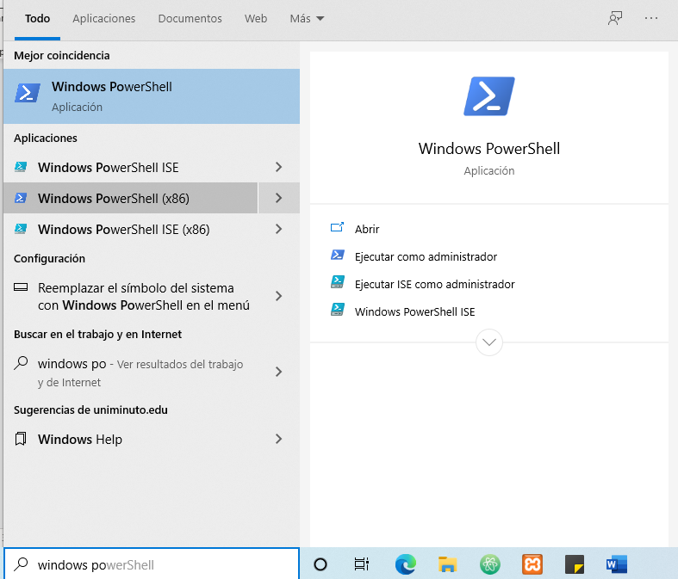

Ilustración 1. Windows Powershell

**Comando ISE**

Este comando nos permite dar uso de Windows PowerShell ISE el cual es un asistente de PowerShell , nos proporciona información y ejemplos de los diferentes comandos lo cual resulta de gran ayuda cuando no tenemos mucho conocimiento sobre los demás comandos, en algunos casos se debe de ejecutar Update-Help para descargar e instalar los archivos, también permite crear, guardar, modificar e igualmente escribir nuevos comandos en este.

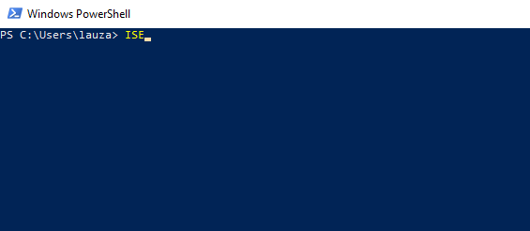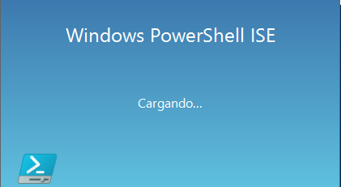

Ilustración 2 Comando ISE Ilustración 3 Asistente PowerShell

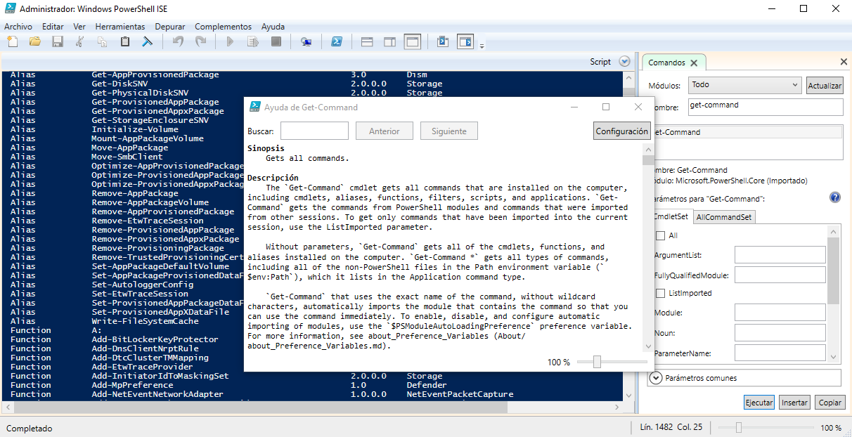

Ilustración 4 Ejemplo asistente

**Comando Get-Help**

Este comando también es de gran ayuda ya que nos permite tanto obtener ayuda genérica, como también nos proporciona diferentes tipos de descripción o información y ejemplos de los comandos, nos permitirá comprender el uso de Windows PowerShell , en algunos casos se tendrá que descargar e instalar archivos como el anteriormente mencionado.

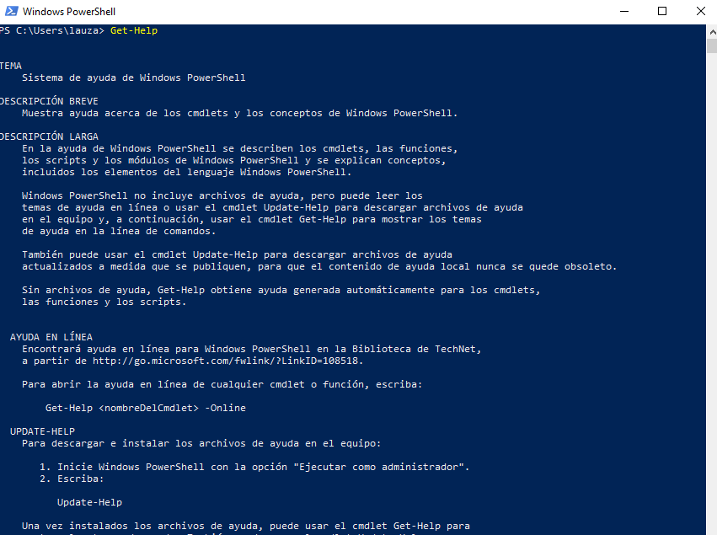

Ilustración 5 Comando Get-Help

* **Get-Help Clear-Host -examples**

En este caso se da uso del comando Get-Help y el parámetro -examples el cual nos proporcionara diversos ejemplos del comando digitado.

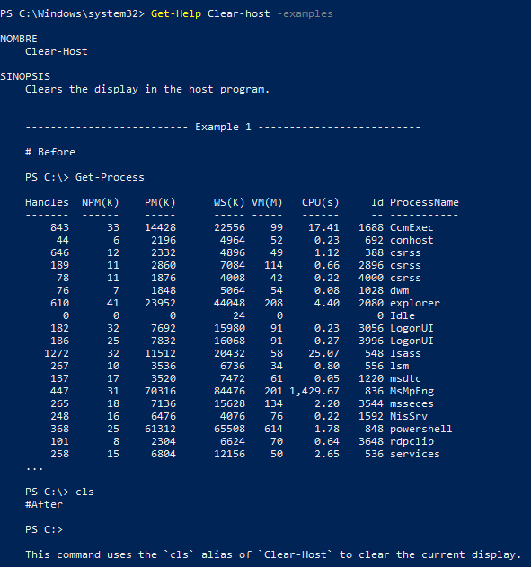

Ilustración 6 Comando Get-Hep2

**Comando Get-Alias**

Este comando proporciona una lista de alias es decir nombres más cortos de los diferentes comandos ya que Windows PowerShell incluye un conjunto de alias integrados y también permite definir alias propios.

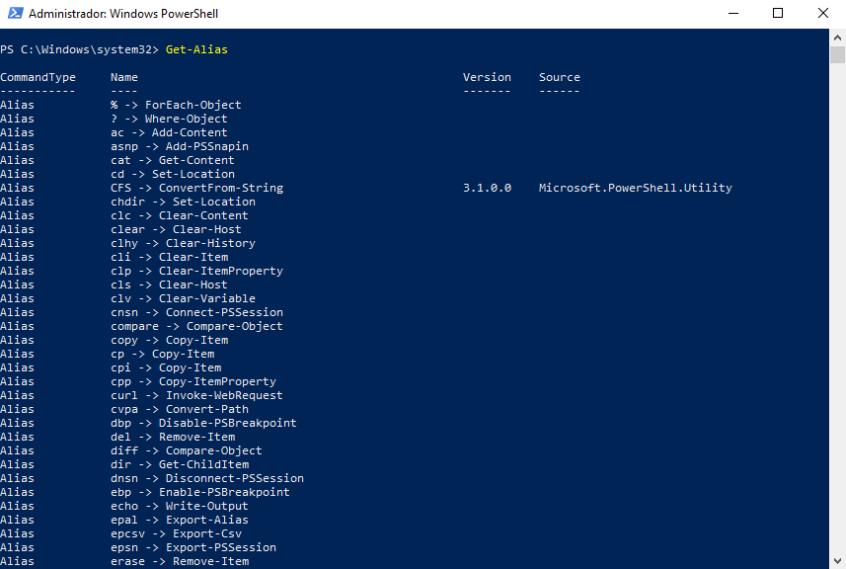

Ilustración Comando Get-Alias

**Comando Get-ChildItem**

Este comando permite obtener información sobre los elementos y elementos secundarios en una o más ubicaciones específicas.

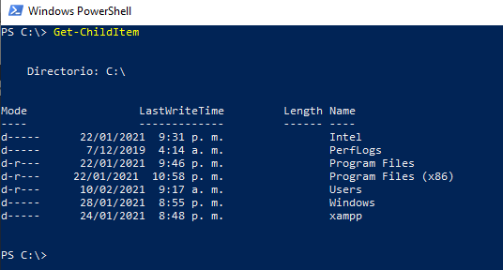

Ilustración Comando Get-ChildItem

**Comando Get-Disk**

Este comando va a proporcionar una lista con los discos que contamos

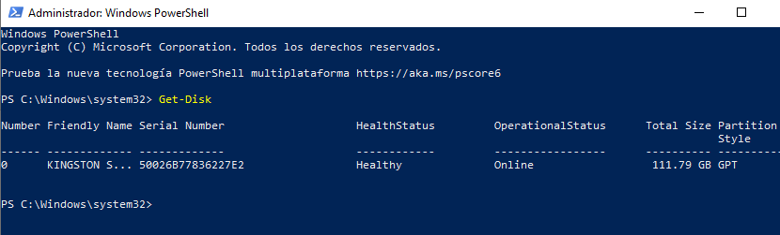

Ilustración Comando Get-Disk

* **Comando Set-Disk | format-list**

Este comando proporciona información mas detalla de los discos con los que se cuentan

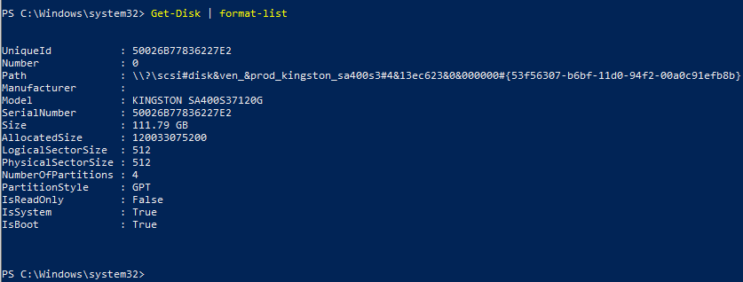

Ilustración Comando Get-Disk-2

**Comando** **Get-Volume**

Este comando nos permite tener información sobre todos los volúmenes que tenemos en nuestro pc.

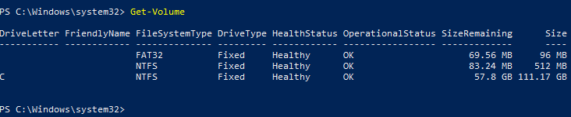

Ilustración Comando Get-Volume

**Comando Clear-Host**

Este comando permite limpiar la pantalla de la consola

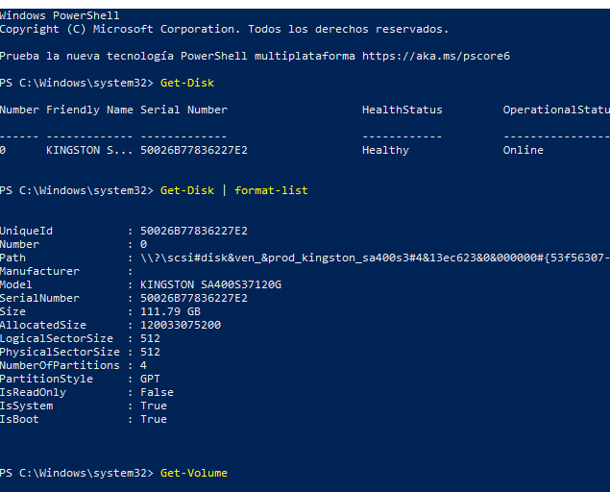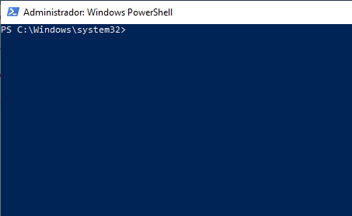

Ilustración Comando Clear-Host

**Comando Get-NetIpInterface**

Este comando nos permite obtener una interfaz IP, incluidas las direcciones IPv4 e IPv6 y la configuración de direcciones asociada para las interfaces IP, nos muestra todos los adaptadores de red, todas interfaces de red que tengamos.

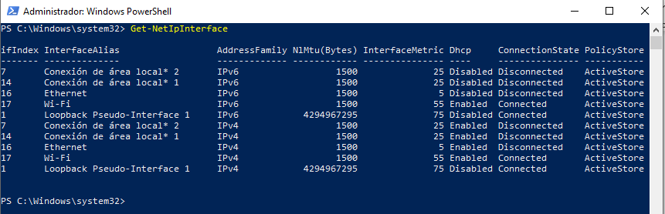

Ilustración Comando Get-NetIpInterface

* **Comando Get-NetIpInterface -AddressFamily IPv4**

Este comando nos permite especificar de que IPv mostrar información

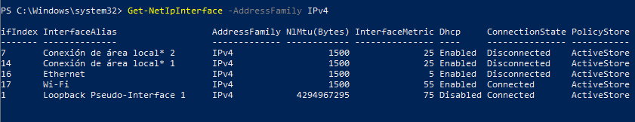

Ilustración Comando Get-NetIpInterface-2

**Comando Get-NetIpAddress**

Este comando nos proporciona información sobre las direcciones IP y su configuración.

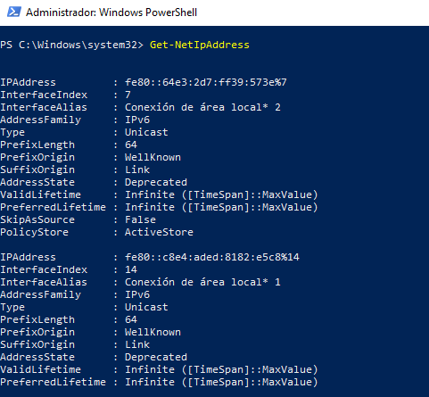

Ilustración Comando Get-NetIpAddress

**Comando Get-Package**

Este comando nos proporciona información sobre lo que tenemos instalado en nuestro pc, devuelve una lista de todos los paquetes de software del equipo local que se instalaron con PackageManagement.

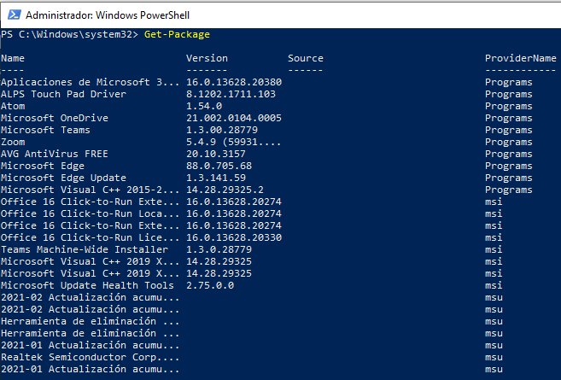

Ilustración Comando Get-Package

**Innvoke-MetbRequest -Uri “httpp”).links.liret**

**Get-content “c:**

Get-WmiObject -Class Win32_NetworkAdapterConfiguration -Filter IPEnabled=TRUE -ComputerName . | Format-Table -Property IPAddress

: Get-Service | Where-Object {$_.status -eq "running"}

**Conclusiones**

* Las líneas de comando desde la consola Windows Powershell nos permite acceder a mucha información, nos permite ver, visualizar y modificar y aunque Powershell no cuenta con una interfaz muy estructurada, cuento con un asistente Windows PowerShell ISE nos permite acceder a mucha información, nos permite ver, visualizar y modificar.
* Tener conocimientos teóricos y llevar a la práctica los comandos básicos para ejecutar desde Windows nos aporta muchos más conocimientos, habilidades y experiencia para cuando tengamos que llevarlo a la practica en el ámbito laboral como también para aplicarlo en la vida diaria.